Структурное подразделение, реализующее общеобразовательные программы дошкольного образования «Детский сад № 3» государственного бюджетного общеобразовательного учреждения средней общеобразовательной школы № 30 имени кавалера ордена Красной Звезды Ю.В. Гаврилова городского округа Сызрань Самарской области

Авторы проекта воспитатель:
Астахова Т.М.

Проект для детей подготовительной к школе группы компенсирующей направленности для детей с ТНР
«Летчики Сызрани»

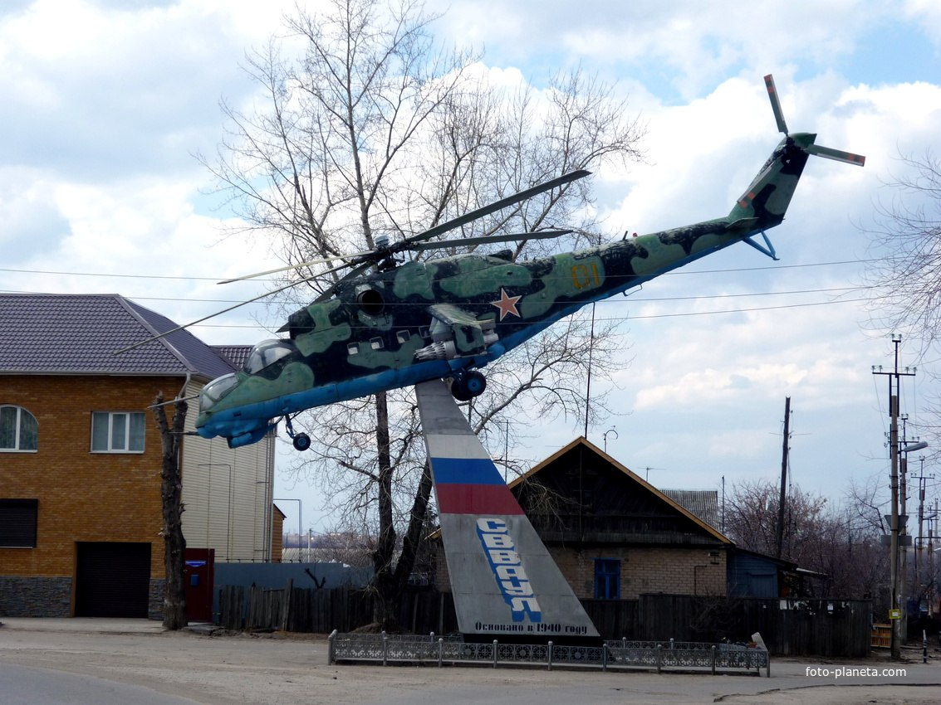

2023 год

Проект
«Сызранские летчики»

Пояснительная записка: - Для каждого Сызранца аббревиатура СВВАУЛ понятна и близка. Сызранское Высшее Военное Авиационное Училище Летчиков единственное в России ведущее учебное заведение в сфере подготовки военных лётчиков на управление вертолётами военной авиации. СВВАУЛ гордость не только Сызрани-это гордость России, институт, который выпустил из под своего крыла не одну плеяду героев, летчиков, способных выполнять боевые задачи любой степени сложности. Военно-воздушные силы –элита вооруженных сил Российской Федерации, неудивительно, что мальчишки всей страны мечтают попасть в ряды абитуриентов нашей летной кузницы, освоить азы летного искусства и управлять винтокрылой машиной в совершенстве.
Наш проект направлен на то, что бы познакомить старших дошкольников с военной профессией Летчик, сформировать представление о вертолете, дать элементарные знания о том, как работает вертолет и может быть предоставить небольшой стимул к выбору своей будущей профессии, дав возможность мечтать, творить, создавать и самое главное поверить в себя и свои силы.

Участники проекта:
Дети подготовительной группы компенсирующей направленности для детей с тяжелыми нарушениями речи,
родители воспитанников, воспитатели групп.

Тип проекта:
Краткосрочный – сентябрь- октябрь 2023 года (4 недели)

Информационно-практико-ориентированный – дети собирают информацию о СВВАУЛ, различных моделях вертолетов, узнают, каким образом работает вертолет и с помощью чего вертолет способен подняться в воздух, о военной профессии летчик ,какими качествами необходимо обладать, что бы стать военным летчиком (оформление и дизайн группы), развивают умение подбирать конструктор и воплощать в конструкторской деятельности приобретенные знания о вертолетах и умении пилотировать.

Цель проекта:
Формирование целостного представления о СВВАУЛ, военной профессии –Летчик, эволюции российских вертолетов, умение воплощать приобретенные знания в конструкторской деятельности.

Задачи проекта:
1. Формировать элементарные знания о Военно-воздушных силах на примере знакомства с СВВАУЛ
2. Знакомить дошкольников с военной профессией летчик, дать представление о летчиках-героях выпускниках СВВАУЛ
3. Дать представление о вертолетах и их модификациях
4. Учить работать с разными конструкторами при создании парка вертолетов.
5. Формировать творческое отношение к труду. Развивать мышление, воображение, речь детей в продуктивной деятельности.
Этапы работы:
1. Диагностический этап – исследование представлений у детей о СВВАУЛ, военной профессией летчик и вертолетах.
2.Формирующий этап – развивающие занятия о СВВАУЛ, летчиках и вертолетах.
3. Контрольный этап – представление продуктов проекта, итоговая диагностика.
Формы работы:
1. Образовательная деятельность
2. Встреча с представителями профессии военный летчик
3. Игровая деятельность: (подвижные, дидактические, словесные игры, сюжетно-ролевые)
4.Ознакомление с художественной литературой.
5. Создание парка вертолетов и взлетно-посадочной полосы (аэтордрома) из конструктора
6. Просмотр презентаций о СВВАУЛ, летчиках и вертолетах.
7. Выставка творческих работ «Такие разные вертолеты»
8. Конструкторская деятельность «Вертолетный парк»
12. Сюжетно-ролевая игра: «Вертолетный спорт»
Методы:
1. Наблюдение.
2. Рассматривание иллюстраций, фотографий, альбомов на авиационную тематику
3. Моделирование (предметное, схематическое, графическое).
4. Презентации.
Критерии эффективности проекта:
- Динамика успешности выполнения заданий.
- Динамика успешности выполнения диагностических заданий в начале и конце курса занятий.
- Проявления познавательных и коммуникативных интересов и активности детей на занятиях и дома, которые проявляются в живости и заинтересованности.
- Проявление навыков сотрудничества со взрослыми (педагогами) и сверстниками.

Ожидаемые результаты:

- Ребенок имеет представление о Сызранском Высшем Военном Авиационном Училище Летчиков, каких военных специалистов выпускает это учебное учреждение, на какой военной специальности базируется СВВАУЛ
- Что представляет из себя профессия военный летчик, какими крылатыми машинами он способен управлять, какими качествами должен обладать военный летчик, знает героев –летчиков СВВАУЛ
- Как эволюционировали вертолеты, от Ми-1 МУ, Ми-2, Ми-4, Ми-6, МИ-24, до МИ-28Н «Ночной охотник» (Авиаконструктор Михаил Леонтьевич Миль), и от КА-15, КА-25 (первый боевой вертолет) до КА-52 «Аллигатор» ( Конструкторское бюро Николая Ильича Камова). Ребенок различает вертолеты, способен собрать свою машину из конструктора, способен усовершенствовать ее
- Умеет анализировать и обобщать проблемы при сборке вертолета, предлагает методы решения
- Применяет разные средства для достижения результата (схемы, модели, рисунки, образцы)
- Стремиться стать участником коллективной сюжетно-ролевой игры с использованием поделок из различных видов конструктора

Продукты реализации проекта:

- Оформление мини-музея «Сызранские летчики».
- Выставка творческих работ «Такие разные вертолеты»
- Презентация парка вертолетов на аэродроме
- Сюжетно-ролевая игра «Вертолетный спорт»

Литература:
- Алябьев Е.А. «Поиграем в профессии». Занятия, игры, беседы с детьми в детском саду, - М: ТЦ Сфера, 2008
- Гальцева С.Н. «Самолеты и вертолеты энциклопедия для детского сада» Росмен 2022
- Завязкин О.В. «Большая книга Вертолеты, для любознательных детей и взрослых» -Кристалл Бук, 2020
- Лев Ф. «Вертолет» М: «детская литература»

Приложение 1

ЭТАПЫ ПРОЕКТА:

Подготовительный этап проекта:
- Подбор литературы по теме проекта
- Подбор открыток, иллюстраций, фото для оформления дидактических игр и альбомов на тему «Летчики» и «Вертолеты»
- Подготовка видеороликов и презентаций по теме «Такие разные вертолеты»
- Подбор конструктора для создания поделок
- Изготовление атрибутов к сюжетно-ролевой игре о вертолетном спорте
- Чтение художественной литературы на тему «Вертолеты»
- Изучение материалов о работе всех служб при прохождении испытаний на звание мастер вертолетного спорта

Содержательный этап проекта:

№ п/п | Мероприятия | Цель | Участники
1 неделя
1 | Беседа «Что такое СВВАУЛ?» | Дать простейшие представление о том, на кого учат в авиационном институте | Воспитатели, дети
2 | Занятие «Вертолет» | Формировать представление о том, что из себя представляет винтокрылая машина | Воспитатели, дети
3 | Рассматривание иллюстраций, альбомов: «Какие бывают вертолеты?», «Как устроен вертолет» | Закрепить представление о том, какие бывают вертолеты и как они устроены | Воспитатели, дети
4 | Видео презентация «Летчики Сызрани» | Познакомить представителями профессии «Военный летчик» | Воспитатели, дети
5 | Словесные игры:  «Произнеси по слогам»  «Договори фразу» | Формировать умение правильно произносить названия относящиеся к профессии летчик, правильно называть детали вертолета | Воспитатели, дети
6 | Энциклопедия: «Самолеты и вертолеты энциклопедия для детского сада» | Закрепить представление о летательных аппаратах. | Воспитатели, дети
7 | Конструирование «Ангар» | Закрепить умение конструировать место где должны находиться вертолеты | Дети
2 неделя
1. | Занятие: «Профессия военный летчик» | Познакомить детей с профессией военный летчик | Воспитатели, дети
2 | Создание моделей вертолетов из пластилина | Формировать умение вертолете и его частях | Воспитатель дети
3 | Просмотр презентации «Летчики-герои СВВАУЛ» | Сформировать представление о профессии летчика, как героической профессии | Воспитатели, дети
4 | Словесные и дидактические игры:  • «Назови правильно»  • «Доставь груз на вертолете» | Расширить представление о том, где могут помочь вертолеты | Воспитатели, дети
5 | Просмотр мультфильма «Храбрый вертолет Аэро»  https://yandex.ru/video/preview/13259952921019355234 | Закрепить представление о том, где работают вертолеты | Воспитатели, дети
6 | Конструирование «Взлетно-посадочной полосы» «Вертолетный аэродром» | Дать представление о назначении аэродромов | Дети
3 неделя
1 | Гость группы- военный летчик выпускник СВВАУЛ | Продолжать знакомить детей с профессией военный летчик | Родители, воспитатель, дети
2 | Занятие «Вертолетный спорт» | Расширять представление детей о вертолетном спорте | Воспитатели, дети
3 | Дидактические игры:  • «Рода войск»  • «Атрибуты летчика» | Продолжать знакомить детей с атрибутами профессии военный летчик | Воспитатели, дети
4 | Подвижная игра «Самолеты» | Закрепить умения детей действовать в соответствии с правилами игры | Воспитатели, дети
5 | Сюжетно-ролевая игра «Конструкторское бюро» | Закрепить представление о работе конструкторского бюро по созданию летательных аппаратов | Воспитатель, Дети
6 | Конструирование «Вертолеты КА и МИ» | Закрепить умение конструировать разные вертолеты из различного вида конструкторов | дети
4 неделя
1 | Просмотр презентации «Символы Военно-воздушных сил» | Закрепить представления о флаге и символах ВВС | Воспитатель, дети
2 | Словесная игра: «Назови правильно» | Формировать представление о внутреннем устройстве вертолета | Воспитатель, дети
3 | Просмотр видео «Профессия вертолетчик»  https://yandex.ru/video/preview/9146934060831793063 | Формировать гордость за земляков вертолетчиков | Воспитатель, дети
4 | Слушанье песни о вертолетчиках влюбленных в небо  https://yandex.ru/video/preview/1963533094173489203 | Закрепить представления о благородной профессии -вертолетчик | Воспитатели, дети
5 | Сюжетно-ролевая игра «Вертолетный спорт» | Закрепить представление о том, из каких этапов состоит вертолетный спорт | дети

Итоговый этап проекта:

- Оформление мини-музея «Сызранские летчики».
- Выставка творческих работ «Такие разные вертолеты»
- Презентация парка вертолетов на аэродроме
- Сюжетно-ролевая игра «Вертолетный спорт»

Приложение 2

Диагностика знаний детей о Сызранских летчиках

Исследование представлений у детей, о СВВАУЛ, летчиках, вертолетах, их модификациях и вертолетном спорте

- Что такое СВВАУЛ?
- На кого учат в авиационном институте?
- Какими качествами должен обладать летчик?
- Какие бывают вертолеты?
- Какую форму носят летчики? Назови атрибуты?
- Какие условия необходимы для того, что бы вертолет взлетел?
- Почему у вертолета подвижный «хвост»?
- Как взаимодействуют авиационные службы при взлете и посадке вертолета?
- Какие правила необходимо соблюдать в полете?
- Что означает понятие «Вертолетный спорт»?

Входная диагностика

В исследовании участвовало 18 детей группы компенсирующей направленности с ТНР
№ вопроса | не имеют представление | имеют представление | знают
 | 8/44% | 10/56% | 0/0%
 | 15/83% | 2/11% | 1/6%
 | 16/88% | 1/6% | 1/6%
 | 16/88% | 1/6% | 1/6%
 | 14/78% | 2/11% | 2/11%
 | 13/72% | 2/11% | 3/17%
 | 14/78% | 2/11% | 2/11%
 | 10/56% | 2/11% | 6/33%
 | 3/17% | 10/56% | 5/27%
 | 18/100% | 0/0% | 0/0%

по итогам входной диагностики:
70% детей не имели представление о СВВАУЛ, летчиках, отличиях от других родов войск, вертолетах, их модификациях, правилах поведения в вертолете, условиях полета, взлета и посадки, вертолетном спорте
18% детей имеют некоторое представление о СВВАУЛ, летчиках, отличиях от других родов войск, вертолетах, их модификациях, правилах поведения в вертолете, условиях полета, взлета и посадки, вертолетном спорте
12% детей знают о СВВАУЛ, летчиках, отличиях от других родов войск, вертолетах, их модификациях, правилах поведения в вертолете, условиях полета, взлета и посадки, вертолетном спорте.

Итоговая диагностик

№ вопроса | не имеют представление | имеют представление | знают
 | 2/11% | 3/17% | 13/72%
 | 3/17% | 4/22% | 11/61%
 | 2/11% | 5/28% | 11/61%
 | 4/22% | 6/33% | 8/44%
 | 3/17% | 7/39% | 8/44%
 | 5/28% | 2/11% | 11/61%
 | 3/17% | 4/22% | 11/61%
 | 2/11% | 3/17% | 13/72%
 | 1/6% | 5/28% | 12/66%
 | 3/17% | 6/33% | 9/50%

по итогам итоговой диагностики:
16% детей не имели представление о СВВАУЛ, летчиках, отличиях от других родов войск, вертолетах, их модификациях, правилах поведения в вертолете, условиях полета, взлета и посадки, вертолетном спорте
25% детей имеют некоторое представление о СВВАУЛ, летчиках, отличиях от других родов войск, вертолетах, их модификациях, правилах поведения в вертолете, условиях полета, взлета и посадки, вертолетном спорте
59% детей знают о СВВАУЛ, летчиках, отличиях от других родов войск, вертолетах, их модификациях, правилах поведения в вертолете, условиях полета, взлета и посадки, вертолетном спорте

Итоговый показатель по результатам работы и в проекте показал, что изначально 70% детей ничего не знали о СВВАУЛ, летчиках, отличиях от других родов войск, вертолетах, их модификациях, правилах поведения в вертолете, условиях полета, взлета и посадки, вертолетном спорте
Количественный показатель увеличился на 54%, средний показатель знаний детей по группе тех, кто имели некоторое представление о СВВАУЛ, летчиках, отличиях от других родов войск, вертолетах, их модификациях, правилах поведения в вертолете, условиях полета, взлета и посадки, вертолетном спорте, увеличился на 7%, средний показатель детей, которые знают о СВВАУЛ, летчиках, отличиях от других родов войск, вертолетах, их модификациях, правилах поведения в вертолете, условиях полета, взлета и посадки, вертолетном спорте увеличился на 47%. Средний показатель по группе детей, хорошо разбирающихся в теме увеличился с 30% до 84%. Это говорит о том, что тема оказалась интересной для детей, методы работы в проекте актуальны, разнообразны, оригинальны и приемлемы для понимания детьми.

